Практическое задание №14
Тема: Использование встроенных математических и статистических функций. Сортировка таблиц
Задание:
- На основе задачи (данных) составить электронную таблицу.
- С помощью встроенных математических формул произвести вычисления.

Задача:
Валя, Юра, Костя, Марина и Света пошли в магазин за фруктами. Валя купила 2 кг яблок, 3 кг бананов, 1 кг апельсинов и 4 кг груш. Юра купил 1 кг яблок, 2 кг бананов, 4 кг апельсинов и 2 кг груш. Костя купил 3 кг яблок, 5 кг бананов, 2 кг апельсинов и 1 кг груш. Марина купила 3 кг яблок, 2 кг бананов, 2 кг апельсинов и 1 кг груш. Света купила всех фруктов по 2 кг.
Порядок выполнения:
- На рабочем столе найти значок Microsoft Office Excel 2007 , двойным щелчком открыть программу.
- Ввести названия строк и столбцов: в ячейки (столбцы) B1-E1 ввести названия фруктов, а в ячейки (строки) A2-A6 ввести имена ребят.
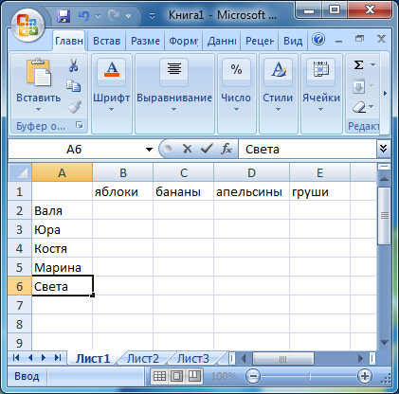
- Согласно тексту задачи ввести количество фруктов (цифрами) каждого из ребят.
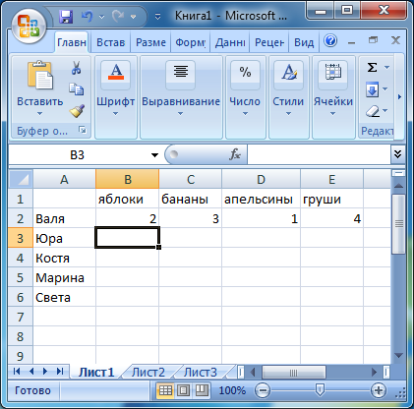
- Затем ввести стоимость фруктов.
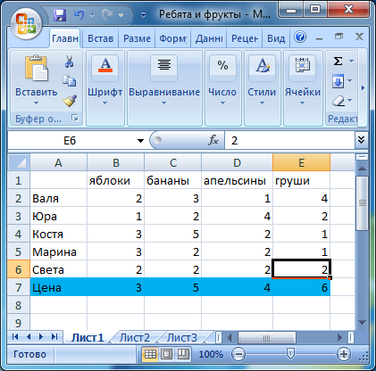
- Добавить к таблице столбец, в котором будет вычисляться общая сумма, которую заплатил каждый из ребят.
- Встать в ячейку F2, поставить знак «=» и ввести формулу, выделяя ячейки.

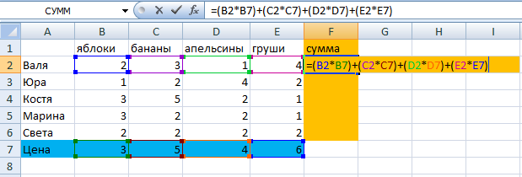

- Нажать кнопку Enter на клавиатуре.
- Таким же образом вычислить сумму покупки у остальных ребят.
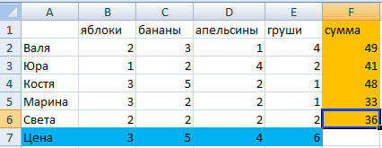
- Вычислить общую сумму покупок ребят. Нажать ячейку E8 и подписать «Общая сумма».
- Перейти в ячейку F8, поставить знак «=».
- Нажать кнопку «Вставить функцию».
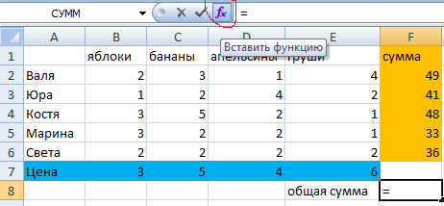

- В окне «Мастер функций» выбрать функцию СУММ и нажать ОК.
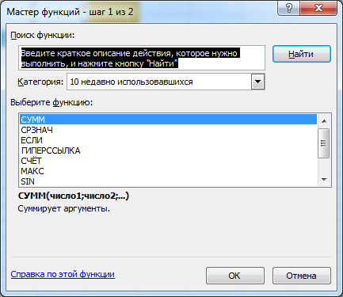

- В окне «Аргументы функций» нажать на кнопку с красной стрелкой, для того чтобы выделить диапазон вычисляемых значений.
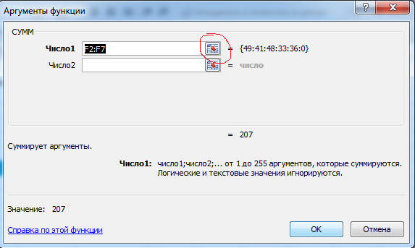
- Выделить ячейки с F2 до F6.
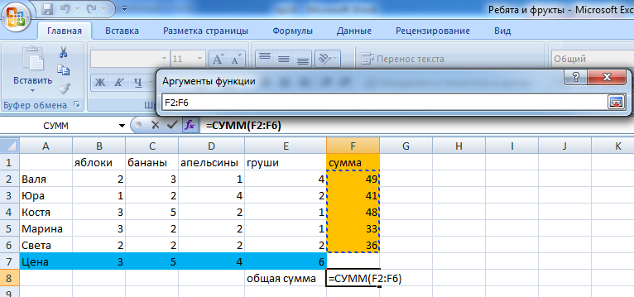
- Обратно нажать кнопку с красной стрелкой и нажать кнопку ОК.
- Общая сумма вычислена.
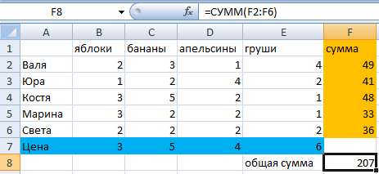
- Таким же образом с помощью встроенных функций вычислите максимальную стоимость покупок (МАКС), минимальную стоимость покупок (МИН), среднюю арифметическую (СРЗНАЧ).
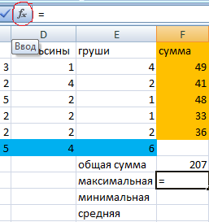
- Изменить стоимость бананов на 6. Показать в каких ячейках произошли изменения.

